Corriger une question de type composition

Étape 1 : Accéder à l'interface de correction manuelle du test
- Cliquer sur le test ;
- cliquer ensuite sur le Rouage/Évaluation manuelle :
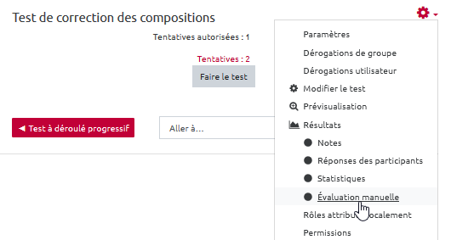

Étape 2 : Choisir une question et cliquer sur "note"
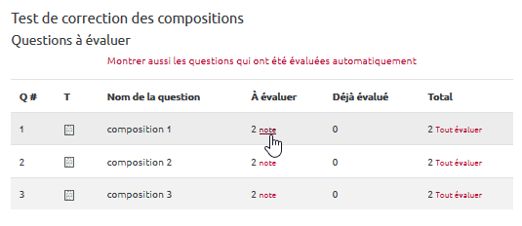

Étape 3 : Inscrire le commentaire et la note souhaitée pour le premier étudiant
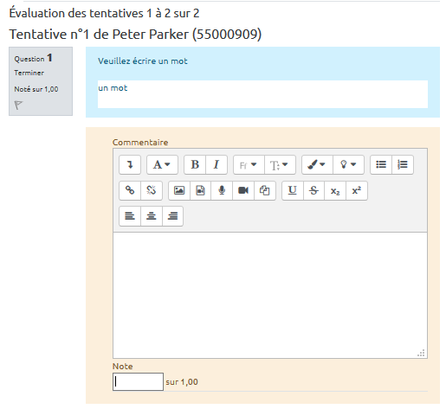
- Descendre et faire de même avec l'étudiant suivant et ainsi de suite.

Étape 4 : poursuivre jusqu'à épuisement...
- En bas de page, cliquer sur “Enregistrer et aller à la page suivante”
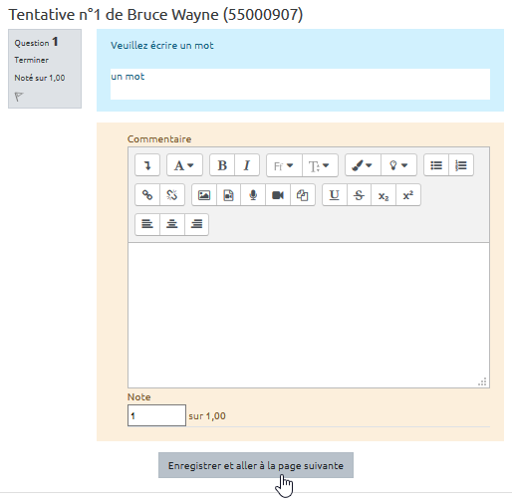
- Faire ainsi jusqu'à épuisement de la liste des questions à évaluer :
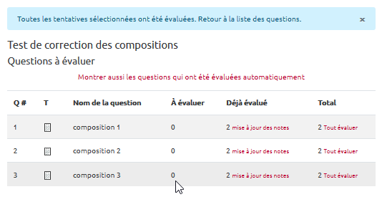
- Toutes les questions à évaluer sont notées. Vous pouvez quitter cette interface.

Je veux corriger la question d'un étudiant en particulier
- Effectuer une correction individualisée d'une question de type "Composition"

